Книга памяти - погибшие воины в ВОВ  АФАУНОВ Амин Хасинович,1909 г. р., кабардинец, с. Черная Речка. Призван в Советскую Армию в 1941 г. Нальчикским РВК. Рядовой. Погиб 08.1941г.  БАЦАН Иван Илларионович, 1913 г. р., русский, с. Черная Речка. Призван в Советскую Армию в 1942 г. Нальчикским РВК. Рядовой. Погиб в 04.1943 г.  .  БЕРЕЖНОЙ Василий Васильевич, 1916 г. р., русский, с.Черная Речка. Призван в Советскую Армию в 1938г. Нальчикским РВК. Рядовой. Погиб в 1939 г.  БЕРЕЖНОЙ Михаил Васильевич, 1918 г. р., русский, с. Черная Речка. Призван в Советскую Армию Нальчикским ГВК. Погиб 29.09.1944 г.  .  БЕРЕЗУЦКИЙ Гавриил Иванович, 1918 г. р., русский, с.Черная Речка. Призван в Советскую Армию в 1938 г.Нальчикским РВК. Мл. сержант. Погиб в 1941 г.  БЕРЕЗУЦКИЙ Дмитрий Афанасьевич, 1924 г. р., русский, с.Черная Речка. Призван в Советскую Армию Нальчикским ГВК. Красноармеец. Погиб 18.09.1944 г. Похоронен — Эстонская ССР, д. Няхри.  ВОРОНИН Иосиф Степанович,1914 г. р., русский, с. Черная Речка. Призван в Советскую Армию в 1941 г. Нальчикским РВК. Рядовой. Погиб 02.11.1943 г. Похоронен - Киевская обл.  ГОРБУЛИН Алексей Ефимович, 1916 г. р., русский, с. Черная Речка. Призван в Советскую Армию в 1941 г.Нальчикским ГВК.Старшина. Погиб в 1941 г.  ГОРБУЛИН Василий Алексеевич, 1910 г. р., русский, с.Черная Речка. Призван в Советскую Армию в 1941 г.Нальчикским ГВК.Рядовой. Погиб в 1941 г.  ГОРБУЛИН Николай Алексеевич, 1905 г. р., русский, с. Черная Речка. Призван в Советскую Армию в 1941 г. Нальчикским РВК. Ст. лейтенант. Погиб в 1942 г. Похоронен – под ст. Николаевской.  ДУРНЕВ Павел Петрович, русский, с.Черная Речка. Призван в Советскую Армию Нальчикским ГВК. Гв. ст. лейтенант. Погиб 04.08.1943г. Похоронен - Курская обл., хут. Крутой лог.  КУЛЯКИН Петр Никифорович,1908 г. р., русский, с. Черная Речка. Призван в Советскую Армию в 1941 г. Нальчикским РВК. Рядовой. Пропал без вести.  КУПОВ Тамаша Гериевич, 1907 г. р., кабардинец, с. Черная Речка. Призван в Советскую Армию в 1942 г. Нальчикским ГВК. Рядовой. Погиб 04.1943 г.  КУЧАЕНКО Григорий Петрович, 1911 г. р., русский, с. Черная Речка. Призван в Советскую Армию в 1941 г. Нальчикским ГВК. Ст. лейтенант. Погиб 05.01.1943 г. Похоронен - Калининская обл., д. Демя.  ЛЯЛИКОВ Павел,1924 г. р., русский, Черная Речка. Призван в Советскую Армию в 1942 г. Нальчикским РВК. Рядовой. Погиб 28.05.1942 г.  МИХАЙЛЕНКО Григорий Кириллович, 1897 г. р., русский, с. Черная Речка. Призван в Советскую Армию Нальчикским ГВК. Красноармеец. Погиб 07.1944 г.  МИХЕЕВ Владимир Иванович, 1919 г. р., русский, с. Черная Речка. Призван в Советскую Армию Нальчикским ГВК. Лейтенант. Погиб 29.02.1944 г. Похоронен — Киевская обл., д. Чижовка.  МИХЕЕВ Николай Иванович, 1918 г. р., русский,с. Черная Речка. Призван в Советскую Армию в 1941 г. Нальчикским РВК. Рядовой. Погиб в 1941 г.  ПЕРЕВЕРЗЕВ Владимир Игнатович, 1925 г. р., русский, с. Черная Речка. Призван в Советскую Армию в 1942 г. Нальчикским РВК. Рядовой. Погиб в 1943 г.  ПЕРЕВЕРЗЕВ Игнат Дмитриевич, 1895 г. р., русский, с. Черная Речка. Призван в Советскую Армию в 1942 г. Нальчикским РВК. Рядовой. Погиб в 1943 г  ПЕЛЕГИН Василий Евстафьев, 1907 г. р., русский, с. Черная Речка. Призван в Советскую Армию Нальчикским ГВК. Рядовой. Погиб 04.1943 г.  ПОПОВ Федор Иванович,1905 г. р., русский, с. Черная Речка. Призван в Советскую Армию в 1941 г. Нальчикским РВК. Рядовой. Погиб 04.1943 г.  .  РЫЖКОВ Егор Петрович, 1900 г. р., русский, с. Черная Речка. Призван в Советскую Армию в 1942 г. Нальчикским РВК. Рядовой. Погиб 04.1943 г.  САМЧЕНКО Владимир Игнатьевич, 1922 г. р., русский, с. Черная Речка. Призван в Советскую Армию Нальчикским ГВК. Рядовой. Погиб в 1942 г.  САМЧЕНКО Игнат Моисеевич,1903 г. р., русский, с. Черная Речка. Призван в Советскую Армию в 1942 г. Нальчикским РВК. Рядовой. Пропал без вести.  СОРОКИН Григорий Евграфович, 1899 г. р., русский, с. Черная Речка. Призван в Советскую Армию Нальчикским ГВК. Рядовой. Погиб 03. 1943 г.  СОРОКИН Григорий Игнатьевич, 1902 г. р., русский, с. Черная Речка. Призван в Советскую Армию в 1941 г. Нальчикским РВК. Рядовой. Погиб в 1942 г.  ТЕЛЕГИН Василий Евстафьевич, 1905 г. р., русский, с. Черная Речка. Призван в Советскую Армию в 1942 г. Нальчикским РВК. Рядовой. Пропал без вести.  ФАДЕЕВ Илья Константинович, русский, с. Черная Речка. Призван в Советскую Армию в 1941 г. Нальчикским ГВК. Рядовой. Погиб 27.02.1944 г. Похоронен — Крымская АССР, м. Еникале.  ХАВЖОКОВ Хамзет Салихович, 1907 г. р., кабардинец, с. Черная Речка. Призван в Советскую Армию в 1942 г. Нальчикским РВК. Рядовой. Погиб 1943 г.  ЧЕЧЕНОВ Чамиль Исмелович, 1908 г. р., кабардинец, с. Черная Речка. Призван в Советскую Армию в 1941 г. Нальчикским ГВК. Рядовой. Погиб 04.1943 г.  . |  |  | 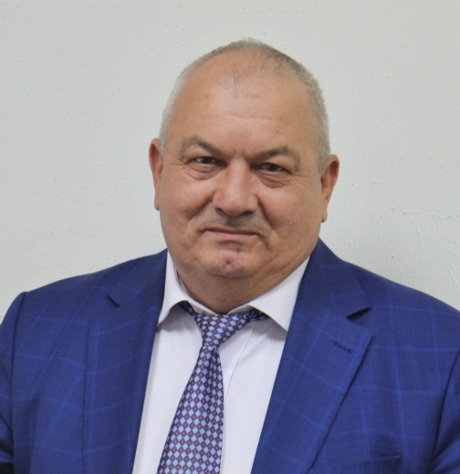  Обращение  Ажиева Валерия Хабасовича  Читать  Официальная страница  Ажиева Валерия Хабасовича  Прокуратура  Отдел МВД  Пенсионный фонд  Общественный совет  Национальные проекты  Бюджет для граждан  Книга памяти

